2010年度中国滋根项目汇总材料
项目代号：HEQL-XCCX-101014-C-JJ3


资助青龙县隔河头乡草场村标准化卫生所建设项目总结报告
(项目资金：50000 RMB)

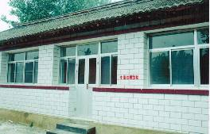
新翻建的草场村卫生所

项目责任人：李光对 报告人及档案整理：常福林
报告时间：2011年 6 月25 日
中国滋根乡村教育与发展促进会青龙联络组

一、项目摘要
1、项目名称：资助青龙县隔河头乡草场村标准化卫生所建设项目
2、项目地点：河北青龙隔河头乡
3、项目时限：2010年11月-2011年10月
4、项目类型：一村一校
5、项目金额：人民币50000元
6、项目负责人：李光对
7、项目摘要：
草场村距秦皇岛75公里，距县城55公里。隶属隔河头乡管辖，距乡政府7公里。有 4个村民组，350户，1361口人，分住在两条沟里；村里原有两家私人诊所，无有专职医师，药品不全，医疗器短缺，村民一旦突然发病，医生很难赶到现场实施救治，即给病人增加痛苦又给病人增加危险或延误救治时间。草场村向中国滋根基金会申请在村民居住比较居中的村部周边建100平方米的标准卫生所。项目总投资 50、000元人民币，资助草场村建100平方米的标准卫生所，资金不足部分由村自行解决。

二、项目申请
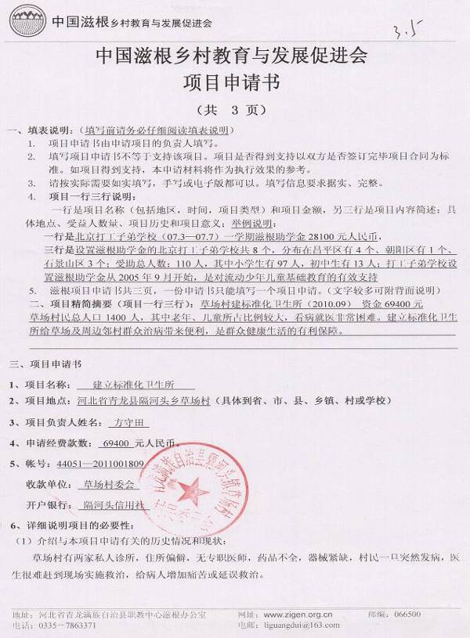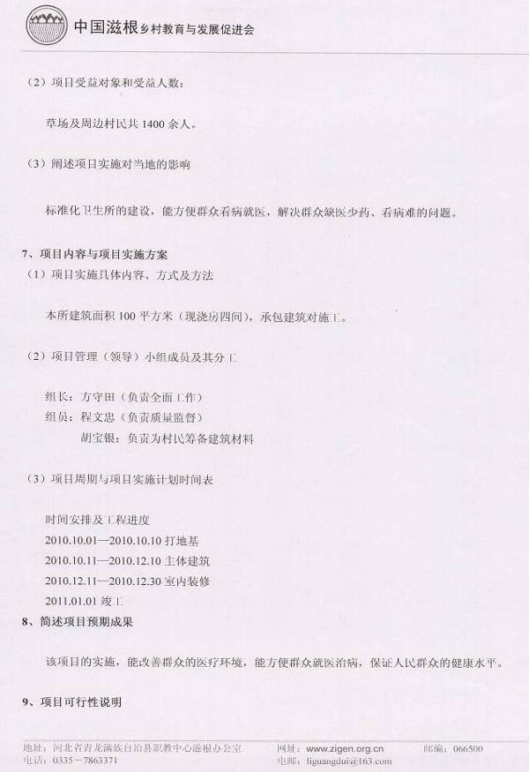

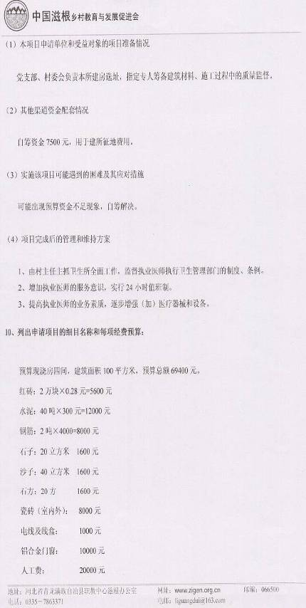

三、项目合同
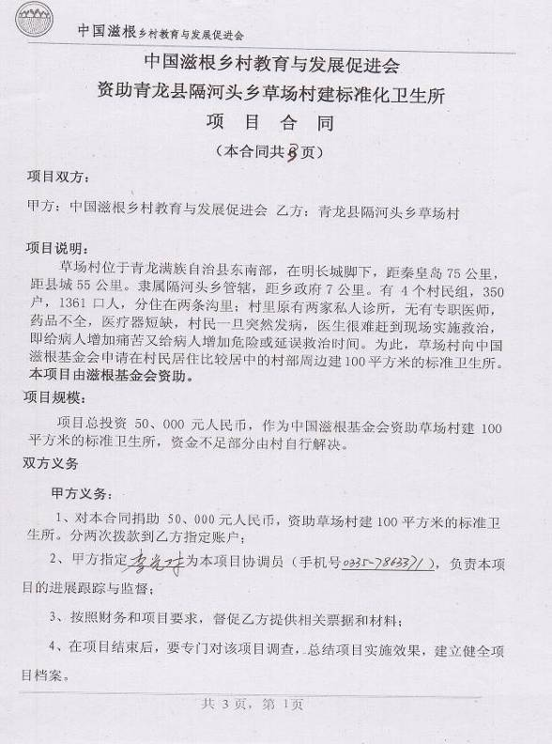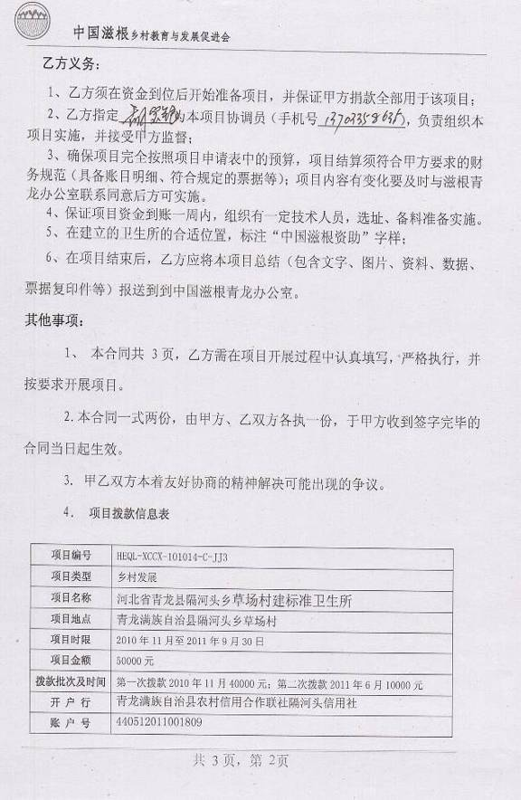
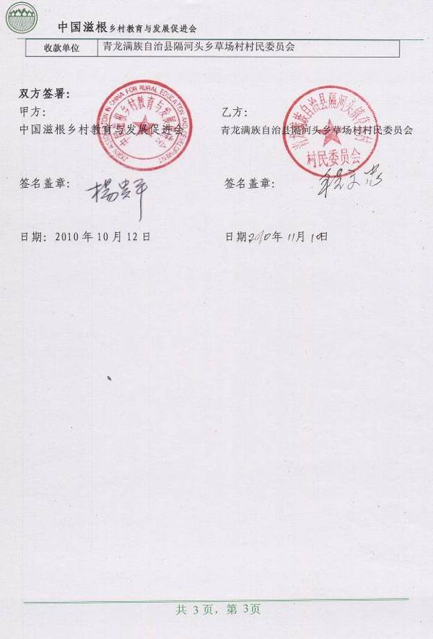

四、资金运作状况

4.1隔河头镇草场村收款收据扫描

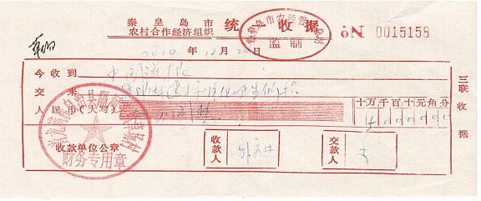

4.2隔河头镇草场村支出单据扫描（见费用开支表）

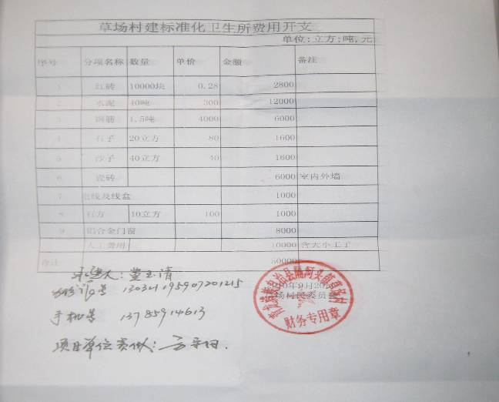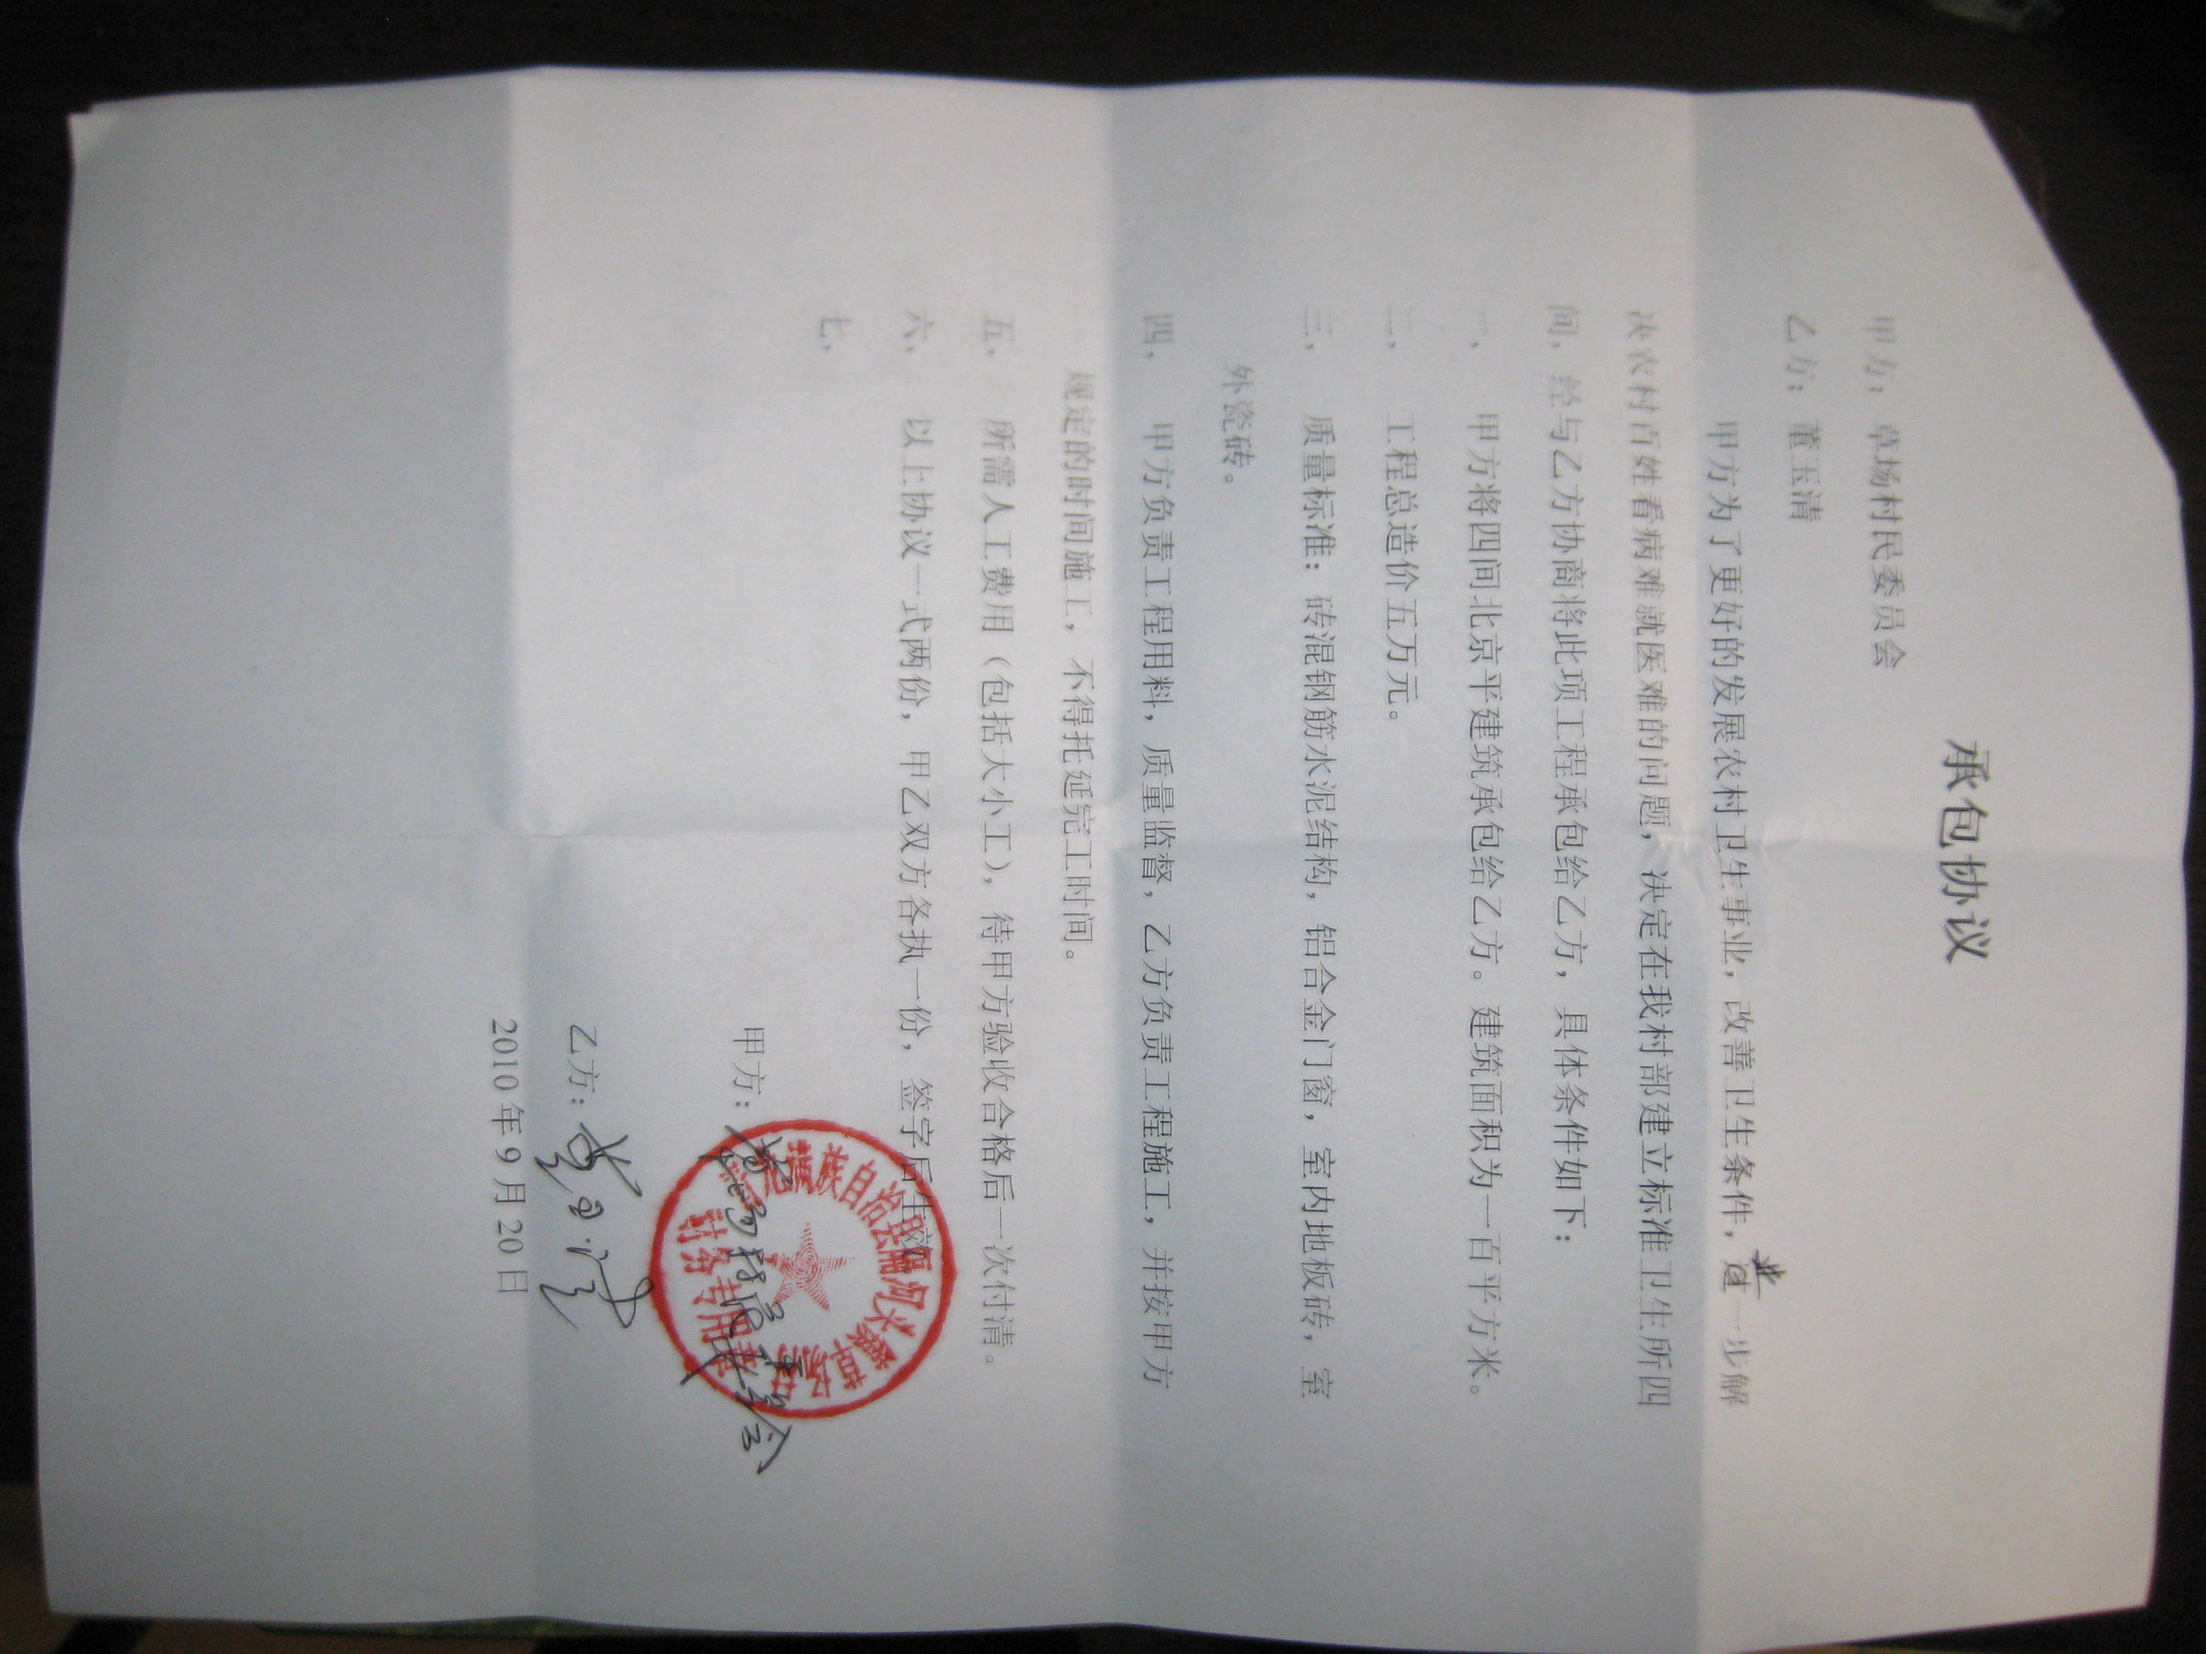
五、项目总结
5.1、草场村项目总结
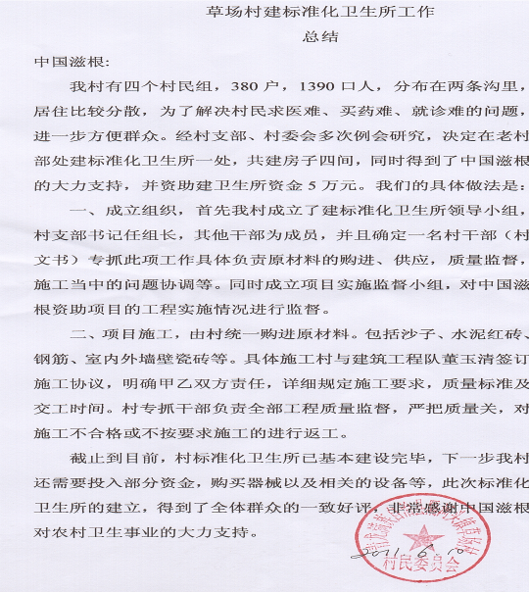
5.2、滋根青龙办公室关于草场村项目总结
草场村原来没有卫生所，只有一名村卫生员在自己家的厢房内买一些简单、常用，村民不论有大病还是小病都要到十几公里以外的乡卫生院去，村民很不方便，草场村委会为解决村民看病、买药远不方便等困难，于2010年9月草场村委会向“滋根”申请，在村内利用老村部的四间旧房进行翻盖装修建标准卫生所，“滋根”通过调研、论证于2010年10月“滋根”立项批准，11月资金拨付到项目单位；由于2010年11月后北方天气冷、气温低水土不合不能施工，于2011年4月开始施工翻建老村部4间瓦房，对房顶进行接顶重新瓦瓦，磊上了院墙，重新修建了大门，安装了玻璃塑钢门窗，铺了地板，粉刷了涂料；布置了一个诊疗室、一个药房、两个输液室。房子已经建完，由于室内还没有医疗器械、诊疗设施。
六、项目相关文件
6.1、隔河头乡草场村建标准卫生室协议

6.2隔河头镇草场村新返修的卫生所照片
